**Przedsiębiorco inwestuj z Tarnobrzeską Specjalna Strefą Ekonomiczną**

**EURO-PARK WISŁOSAN**

Celem funkcjonowania Specjalnych Stref Ekonomicznych jest przyśpieszenie rozwoju regionów słabo rozwiniętych poprzez „przyciąganie” nowych inwestycji i promocję tworzenia miejsc pracy.

Według aktualnie obowiązujących przepisów, aby skorzystać z ulgi podatkowej nie ma już ograniczenia terytorialnego i konieczności lokowania inwestycji w wydzielonych obszarach, które obejmowała strefa.

Oznacza to, że **„cała Polska jest Specjalną Strefą Ekonomiczną”** i przedsiębiorcy z całego kraju mogą ubiegać się o **decyzję o wsparciu**, która gwarantuje podwójną korzyść dla przedsiębiorców:

* rozwój firmy
* możliwość odzyskania znacznej części zainwestowanych środków w postaci ulgi podatkowej CIT/PIT

Firmy bez względu na wielkość (mikro, małe, średnie i duże) z branży przemysłu, nowoczesnych usług dla biznesu oraz usług informatycznych mogą odzyskać nawet do 70% środków, które planują zainwestować w stworzenie lub rozwój biznesu. Gwarancją tego jest uzyskanie **DECYZJI O WSPARCIU**.

**Skąd Tarnobrzeska Specjalna Strefa Ekonomiczna**

**EURO-PARK WISŁOSAN**

**w mojej gminie/mieście/powiecie?**

Zgodnie z Rozporządzeniem Ministra Przedsiębiorczości i Technologii z dnia 29 sierpnia 2018 r. w sprawie ustalenia obszarów i przypisania ich zarządzającym, Polska została podzielona terytorialnie pomiędzy 14 specjalnych stref ekonomicznych. SSE na przydzielonym im obszarze mają **wspierać rozwój gospodarczy i prowadzić kompleksową obsługę przedsiębiorców w zakresie aplikowania o uzyskanie decyzji o wsparciu.**

Tarnobrzeska Specjalna Strefa Ekonomiczna EURO-PARK WISŁOSAN jest położona na terenie 35 powiatów ziemskich i grodzkich zlokalizowanych w 3 województwach: podkarpackim, lubelskim i mazowieckim. Obejmuje również wydzielony obszar 760 ha zlokalizowany w województwie dolnośląskim na terenie powiatu wrocławskiego.

Poszczególne **powiaty i miasta w województwie lubelskim** będące w zarządzaniu TSSE przedstawia mapa.

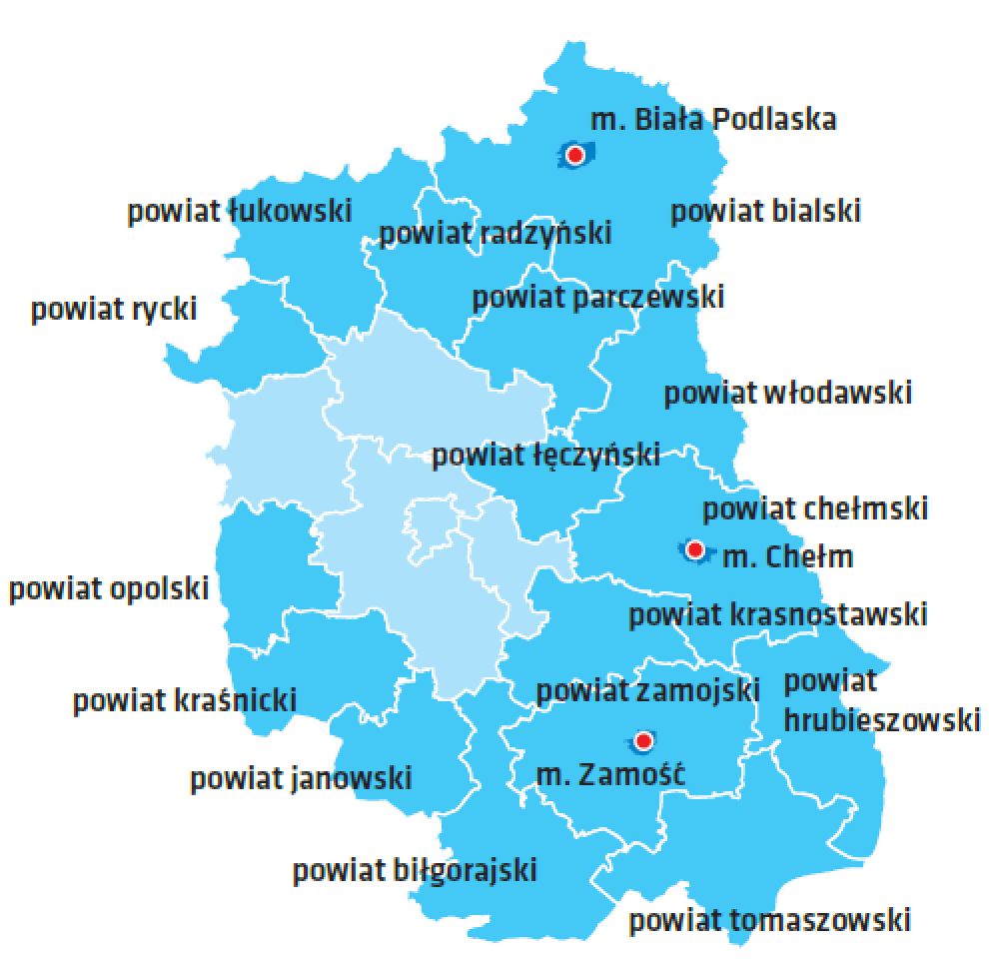

Firmy z wymienionych powiatów i miast, które planują założenie lub rozwój swoich działalności zapraszamy do zapoznania się z poniższym schematem działania i kontaktu z TSSE EURO-PARK WISŁOSAN

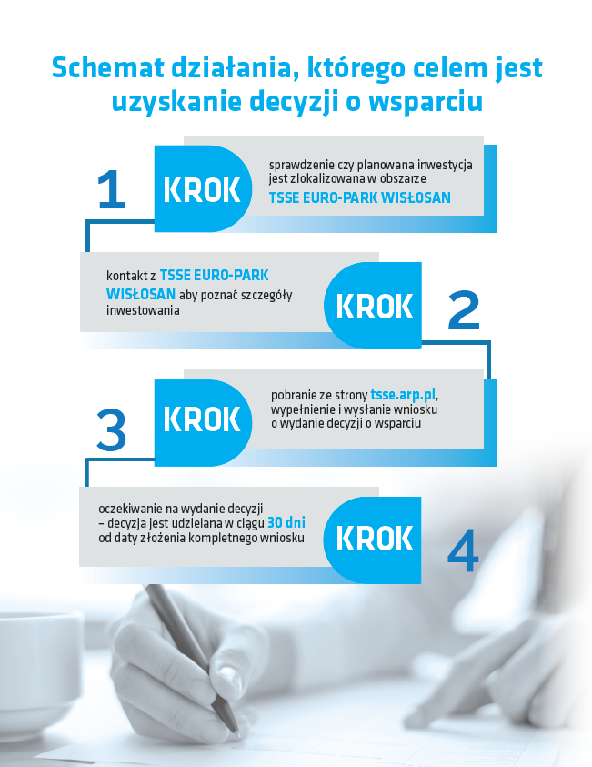

Agencja Rozwoju Przemysłu S.A.

Oddział w Tarnobrzegu

TSSE EURO-PARK WISŁOSAN

ul. Zakładowa 30, 39-400 Tarnobrzeg

Tel. 15 822 99 99

E-mail [biuro@arp.pl](mailto:biuro@arp.pl)

Więcej informacji dostępnych jest na stronie [tsse.pl](https://tsse.pl) i ulotkach.